Nowość: LION V 6040
PÖTTINGER rozszerza swoją ofertę składanych średnio ciężkich bron wirnikowych o model 6,0 m

Składane brony wirnikowe serii LION V są przystosowane do pracy z ciągnikami o mocy do 320 KM. PÖTTINGER - specjalista od maszyn do uprawy gleby - rozszerza serię aż do szerokości roboczej 6,0 m. Prędkość wirnika można teraz regulować i dopasować do indywidualnych warunków pracy.

W przypadku składanych bron wirnikowych z cięższym wyposażeniem LION V 4040, LION V 5040 i LION V 6040 nacisk położono na kompaktowość maszyny i optymalny rozkład ciężaru. Składane brony wirnikowe są wyposażone w rozwiązania zapewniające jeszcze bardziej przyjazny serwis - idealny widok na całą maszynę który ułatwia kontrolę i obsługę.

Kompaktowa i krótka budowa
Dzięki zintegrowaniu składanej ramy z obydwoma belkami brony wirnikowej konstrukcja maszyny została skrócona, a rozłożenie ciężaru zoptymalizowane. Efektem tego jest bardzo krótka i zwarta budowa brony, która jest krótsza niż w przypadku bron innych producentów. Teraz punkt ciężkości znajduje się bliżej tylnej osi i przez to przednia oś jest zdecydowanie mniej obciążona. Transport drogowy nie stanowi problemu, ponieważ LION V składa się do szerokości 2,55 metra.

Rozwiązanie na najcięższe warunki pracy
Nowa przekładnia z wymiennymi kołami daje duży zakres prędkości obrotowej. Seria LION V jest dostosowana do WOM o obrotach między 540 i 1000 obr/min. Dzięki temu ciągnik zawsze pracuje przy optymalnych obrotach. To zwiększa niezawodność pracy maszyny. Duża obudowa przekładni zapewnia przy tym konieczne chłodzenie.
Liczba obrotów wirnika oscyluje między 342 i 415 obr/min. To zapewnia perfekcyjne efekty pracy z jednoczesną redukcją zużycia paliwa. Brona jest dostosowana do pracy z ciągnikami o mocy do 320 KM.

Prosta regulacja
Do ustawienia maszyny nie są potrzebne żadne narzędzia. Wszystkie ustawienia odbywają się z boku maszyny - przejrzysta skala ułatwia orientację. Wystarczy wyciągnąć zatyczkę, przesunąć bolec i ustawić żądaną głębokość roboczą. Ustawienie głębokości może się odbywać w krokach co ok. 1 cm. Na życzenie regulacja głębokości pracy może być w pełni hydrauliczna.

Komfortowa regulacja szyny uderzeniowej
Dużą zaletą szyny uderzeniowej jest to, że jej prowadzenie na określonej głębokości odbywa się automatycznie przez wał. Dzieje się to niezależnie od ustawionej głębokości roboczej wirników. Szyna uderzeniowa jest stale prowadzona we wcześniej zdefiniowanej odległości od gleby i nie zmienia swojego położenia względem zębów, ani ustawionej wysokości od gleby. To opatentowane rozwiązanie skutkuje zawsze najlepiej przygotowaną glebą do siewu i równomierną strukturą gruzełkowatą, również przy zmieniających się warunkach glebowych.

Oferta wałów na każdy typ gleby
Ostatni etap procesu przygotowania gleby do siewu zamykają wały. Do wyboru jest zębaty wał packer i wał pierścieniowo-zębaty, jak również tnący wał packer. W przypadku zębatego wału packer i wału pierścieniowo-zębatego można wybierać między dwoma średnicami. Oferta została rozszerzona o wał ugniatający dla szerokości roboczych 5,0 m i 6,0 m.

W kombinacji z siewnikiem PÖTTINGER AEROSEM FDD powstaje niezawodny i wydajny zestaw do perfekcyjnego wykonania siewu. Proste zawieszenie czyni zestaw idealnym rozwiązaniem dla wymagającego rolnika na teraz, jak również w przyszłości.

Równolegle z rozszerzeniem serii bron z cięższym wyposażeniem LION V, nastąpiła modernizacja składanych bron wirnikowych z ciężkim wyposażeniem. Wszystkie zmiany zostały również wdrożone w nowej maszynie LION V 6030 MASTER o szerokości roboczej 6,0 metrów.

Podgląd zdjęć:

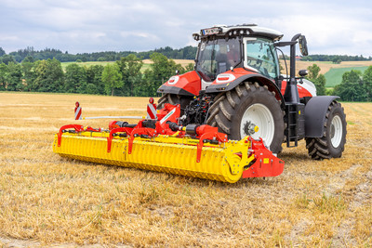 | 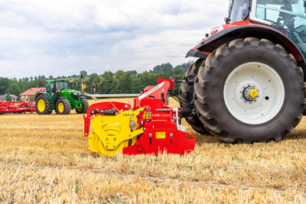
LION V 6040, rozwiązanie na najcięższe warunki pracy | LION V 6040 przekonuje krótką konstrukcją i optymalnym rozkładem ciężaru
https://www.poettinger.at/de_at/newsroom/pressebild/150591 | https://www.poettinger.at/de_at/newsroom/pressebild/150590

Pozostałe zdjęcia w jakości do druku: http://www.poettinger.at/presse

